TISKOVÁ ZPRÁVA

25. listopadu 2021

Vnitřní prostředí v českých domácnostech je alarmující:
toxický vzduch často atakuje kritické hodnoty

Zajímali jste se při rekonstrukci domu či při koupi staršího nebo nového bytu o kvalitu vnitřního prostředí? Pokud jste kladli důraz jen na cenu, lokalitu, dispoziční řešení a spotřebu energií, pak zbystřete! Možná, že právě teď doma dýcháte jedovatý koktejl složený z oxidu uhličitého, těkavých organických látek, prachových částic a plísní: tedy až 5x znečištěnější vzduch než byste vdechovali u rušné silnice. Vzduch v interiéru může být paradoxně škodlivější v zatepleném, nadstandardně zaizolovaném bytě bez kvalitního vzduchotechnického systému než ve staré zástavbě, kde kvůli netěsnostem profukuje. Právě na tento alarmující stav upozorňuje developerská společnost JRD, lídr na trhu zdravého bydlení, jež vyhodnotila výsledky měření důležitých parametrů kvality mikroklimatu v běžných domácnostech. Z údajů naměřených profesionálními přístroji Univerzitního centra energeticky efektivních budov ČVUT v Praze a společnosti AMiT vyplývá, že se s nezdravým vnitřním prostředím stále potýká mnoho českých domácností. Zvláště těch, které nepoužívají správnou techniku větrání nebo nemají nainstalovaný systém řízeného větrání s rekuperací tepla.

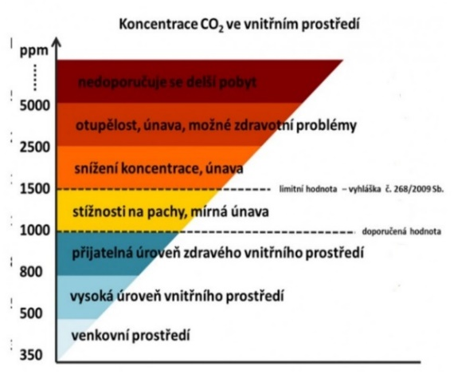
Měření koncentrace oxidu uhličitého (CO₂) a těkavých organických látek (VOC) či hodnot relativní vlhkosti a teploty bylo určené ke srovnání kvality vzduchu v bytech ve staré zástavbě, panelovém domě, novostavbě a v energeticky úsporných projektech s automatickým systémem řízeného větrání s rekuperací tepla. Aby byly výsledky co nejprůkaznější, lišily se vybrané budovy nejen lokalitou, ale také způsoby zateplení a technikou větrání. „K tomuto experimentu jsme přistoupili, abychom zjistili skutečný stav vnitřního prostředí v českých domácnostech. Výsledky, ovlivněné konstrukcí obálky budovy, kvalitou oken a zateplení a zejména způsobem ventilace, byly místy opravdu alarmující. Dá se tak na nich velmi dobře demonstrovat, jak rychle se ve vaší domácnosti vytvoří nezdravé, až toxické mikroklima, které přispívá ke vzniku tzv. syndromu nezdravých budov. A před tím byste se měli mít na pozoru! Nevyvolává totiž jen bolest hlavy či únavu, ale může přispět ke vzniku astmatu nebo závažnějších onemocnění,“ varuje Petr Valeš, produktový manažer JRD. „Zcela běžně například koncentrace oxidu uhličitého v noci stoupala přes 3 000 ppm (graf 1) oproti doporučené hodnotě pro vnitřní prostředí 1 500 ppm: čtyřčlenná rodina tuto normovou hodnotu překonala (v nevětraném pokoji o velikosti cca 30 m²) již za 1,5 hod, dvě děti ve svém 10metrovém pokoji pak za 2,5 hod. (graf 1). A spolu s tím rostla i teplota a koncentrace potenciálně karcinogenních těkavých látek (graf 2), jež se následně držela na extrémně vysokých hodnotách – přesahovala hranici 200, která je zdraví škodlivá. Maximální doporučená hodnota pro index VOC v interiérech je 100.“

Chcete žít zdravě? Sportujte, dobře se stravujte a… větrejte!
V hodnocených domácnostech bez správné techniky ventilace či spuštěného systému řízeného větrání se naměřené veličiny pohybovaly mimo rámec, který je ideální pro zajištění zdravého vnitřního prostředí. Jediným řešením bylo nastavení správného způsobu větrání: to ale není nic lehkého. „V prvé řadě byste si měli pořídit čidla, jež zachycují hodnoty CO₂, těkavých látek nebo relativní vlhkosti, a poté zkoušet různé intervaly větrání otevřenými okny či ventilací. Pravidlem navíc zůstává, že většina domácností bez vzduchotechnického systému raději vymění čerstvý vzduch za komfort, který by otevíráním oken ztratila. Copak by se vám chtělo nárazově větrat nejméně jednou za hodinu, a to i v nejtřeskutějších zimních mrazech? Nevadily by vám vyšší náklady na vytápění, průvan, zhoršení akustické pohody nebo zvýšená prašnost?“ ptá se Jan Řežáb, majitel JRD. „Nejefektivnější je samozřejmě využití systému řízeného větrání s rekuperací tepla a prachovými filtry. Ten slouží nejen k optimální náhradě vydýchaného vzduchu za čerstvý, ale přispívá také k zajištění stabilní pobytové teploty kolem 21 °C a zdravých hodnot relativní vlhkosti mezi 40 až 60 % (závislých na cirkulaci vzduchu a nepřetápění interiéru). Daný systém však má dvě významná „ale“: není dosud příliš rozšířený (a to ani u moderních novostaveb), a musí být správně používán: tedy především spuštěn.“ Měření v bytě s řízeným větráním, které ovšem bylo vypnuté, ukázalo, že při spánku matky s dítětem v ložnici o ploše 12 m² se zavřenými okny a dveřmi hodnota ppm vystoupala již za první hodinu o 100 % a do rána téměř atakovala kritickou hranici 5 000 (graf 3). Naopak měření v bytě se zapnutým řízeným větráním s rekuperací tepla prokázalo, že hodnota CO₂ se po celou noc v pokoji se dvěma spícími dětmi pohybovala s rezervou pod normovou hranicí 1 500 ppm (graf 4).
„Cílem našeho experimentu bylo také zjistit, jak lidé aspekty zdravého bydlení vnímají a nakolik je řeší. Ukázalo se, že povědomí je stále malé, ale jakmile si rodiny mohly ve vlastní domácnosti kvalitu vnitřního prostředí samy změřit a ověřit, rázem jejich zájem markantně vzrostl. Některé si obratem pořídily přístroje a čidla na měření, další začaly mnohem lépe a efektivněji využívat vzduchotechniku ve svém bytě,“ shrnuje celý projekt Jan Řežáb a doplňuje: „A mohu potvrdit, že vlastní měření je vždy nejpřesvědčivější. U sebe doma i na chalupě průběžně monitoruji hodnoty CO₂ i těkavých látek a veškeré poznatky se pak snažím promítnout do námětů na další vylepšení zdravého prostředí v bytech JRD.“
Produktový manažer JRD Petr Valeš ještě dodává: „Kvalitní vnitřní prostředí v budovách je pro lidské zdraví velmi důležité. Nejlépe ho dokážou zajistit energeticky úsporné stavby s moderními technologiemi řízeného větrání. Takové bydlení lidem navíc přinese i značnou úsporu nákladů na vytápění, což se při aktuálním i očekávaném růstu cen energií více než hodí. A ušetřit se dají tisíce! Například roční náklady na vytápění plynem se ve zděném, nezatepleném rodinném domě s okny s dvojskly a bez řízeného větrání pohybují kolem 50 000 Kč. Nový pasivní, vzduchotěsný rodinný dům s trojskly a nuceným větráním s rekuperací tepla má oproti tomu náklady na vytápění za rok pouhých 6 000 Kč.“

Správné větrání ovšem nestačí! Nepřetápějte, využívejte přírodní materiály a dbejte na akustický komfort
K zajištění opravdu zdravého vnitřního prostředí, ale nesmíte zapomínat ani na pasivní stínění, akustický komfort a přírodní, nejlépe certifikované materiály. Tušíte, kolik jedů, které vdechujete v podobě uvolňujících se těkavých organických látek, můžete mít ve své domácnosti: v nábytku, čalounění, kobercích, čisticích prostředcích, vonných svíčkách nebo dokonce v hračkách svých dětí? Pokud si pod nimi umíte představit formaldehyd, aceton, naftalen, benzen nebo toluen, pak víte, proč byste měli mít důvod k obavám. A ještě horší zpráva je, že určité koncentrace nebezpečných, potenciálně karcinogenních látek se totiž nezbavíte ani správnou ventilací: musíte se rovněž více zajímat o materiály, kterými se obklopujete. A co akustický diskomfort? Uvažovali jste někdy o tom, že může mít trvalé následky na vaše zdraví? Právě kvůli rozšíření osvěty o zdravém bydlení JRD navázala spolupráci s Univerzitním centrem energeticky efektivních budov ČVUT v Praze (UCEEB). Z jejich vzájemné součinnosti vzešel například návrh nové skladby podlahy, splňující požadavky na nejvyšší třídu zvukové izolace TZZI II dle v té době platné ČSN 73 0532 (kročejová neprůzvučnost nižší než 42 dB), kterou developer následně zrealizoval ve svém projektu Zelená Libuš. Výsledky měření akustického komfortu ve zdejším interiéru byly až o 20 dB lepší než závazná hodnota 55 dB požadovaná normou. „Zkušenosti z praxe i výzkumu ukazují, že dodržení základních požadavků na kročejovou neprůzvučnost nemusí části uživatelů obytných budov zajistit dostatečný akustický komfort. Navrhování a realizace podlah na doporučené hodnoty, které jsou výrazně přísnější, může situaci podstatně vylepšit. My jsme se spolu se společností JRD zabývali i eliminací nežádoucího dunění podlah, jež se projevuje zvláště ve spojení s chůzí na boso a bývá častým předmětem stížností,“ konstatuje Jiří Nováček, vedoucí akustické laboratoře UCEEB.

Videa k tématu zdravého vnitřního prostředí a měření jeho kvality:
https://youtu.be/dwQzYxig4c4
https://youtu.be/88nQyUjn9yg

Příklady výsledků měření kvality vzduchu a těkavých organických látek:

Graf č. 1 a č. 2
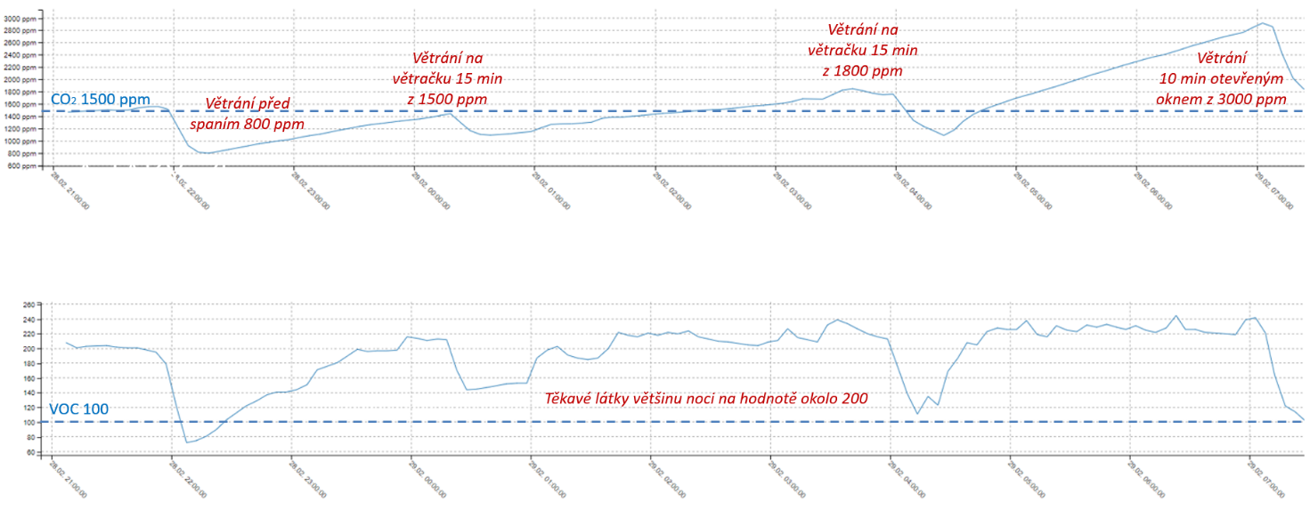
Popisek grafů č. 1 a 2: Nárůst koncentrace CO₂ a těkavých organických látek (které se drží vysoce nad normovými hodnotami) v uzavřené místnosti bez větrání (v novostavbě)

Graf č. 3
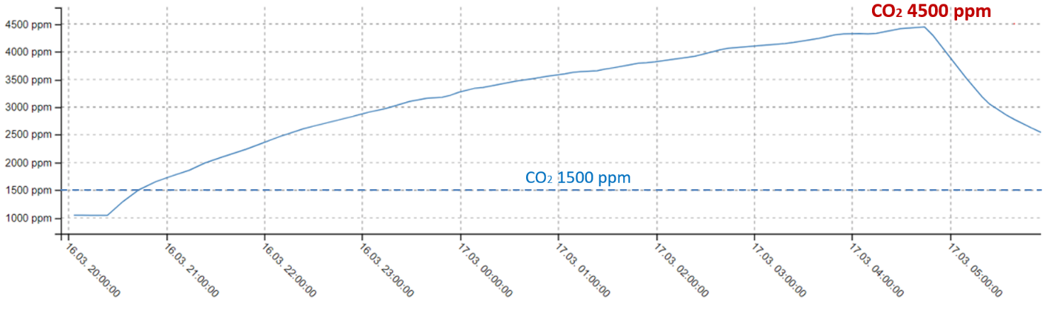
Popisek grafu č. 3: Nárůst koncentrace CO₂ při vypnutém systému řízeného větrání v uzavřené místnosti (ve zcela vzduchotěsné budově)

Graf č. 4
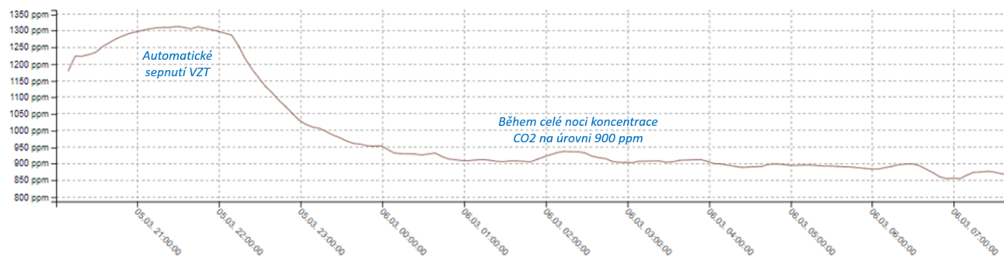
Popisek grafu č. 4: Snížení koncentrace CO₂ po automatickém sepnutí řízeného větrání v uzavřené místnosti

Charakteristika bytů, ve kterých byly měřeny parametry kvality vnitřního prostředí:

- Byt z roku 1960 ve zděné zástavbě v Praze na Pankráci:

Počet osob: | 2 dospělí
Dispozice bytu: | 2+1
Velikost bytu: | 72 m²
Ložnice – objem vzduchu: | 52 m³
Obývací pokoj / ložnice – objem vzduchu: | 61 m³
Lokalita: | Širší centrum, frekventovaná ulice
Stav objektu: | Zděný zateplený dům s novými okny
Původní užívání bytu: | Pravidelné větrání na ventilaci spojené s vysokými náklady na vytápění
Nevýhody: | Hluk, prašnost, vysoké náklady na vytápění
Nové užívání bytu: | Příčné provětrání bytu na mikroventilaci, otevřené dveře mezi obytnými místnostmi pro maximalizaci objemu vzduchu
Změny v koncentraci CO₂ dle způsobu užívání (max.): | 3 000 ppm v uzavřené místností bez větrání, 700 až 1 000 ppm při větrání ventilací (s vysokými náklady na vytápění), 1 100 ppm při příčném provětrání mikroventilací a otevřenými dveřmi mezi pokoji (snížení nákladů na vytápění)

- Byt ve 100 let staré zděné zástavbě v pražských Strašnicích:

Počet osob: | 2 dospělí + 2 děti
Dispozice bytu: | 4+kk
Velikost bytu: | 116 m²
Ložnice – objem vzduchu: | 44,8 m³
Obývací pokoj – objem vzduchu: | 117,6 m³
Lokalita: | Klidná čtvrť, okna do vnitrobloku
Stav objektu: | Zděný, zateplený s novými okny, možnost příčného provětrání
Původní užívání bytu: | Občasné větrání okny bez ohledu na zdravé vnitřní prostředí
Nevýhody: | Časté změny vnitřního klima, diskomfort „musím na to myslet“
Nové užívání bytu: | Větrání pootevřenými okny na cca 1 cm v kombinaci s pravidelným nárazovým větráním
Změny v koncentraci CO₂ dle způsobu užívání (max.): | Při nepravidelném nárazovém větrání hodnoty CO₂ často dosahovaly 1 800 ppm, při větrání pomocí okna otevřeného na částečnou ventilaci (cca 1 cm) hodnoty do 1 200 ppm

- Byt v panelovém domě v pražských Stodůlkách:

Počet osob: | 2 dospělí + 1 dítě
Dispozice bytu: | 3+kk
Velikost bytu: | 81 m²
Ložnice – objem vzduchu: | 29 m³
Obývací pokoj + kk – objem vzduchu: | 65 m³
Lokalita: | Klidná čtvrť, okna do klidné ulice
Stav objektu: | Zateplený s novými okny
Původní užívání bytu: | Občasné denní větrání otevřenými okny bez ohledu na zdravé vnitřní prostředí
Nevýhody: | Změny teplot, prašnost
Nové užívání bytu: | Větrání mikroventilací střídané nárazovým větráním otevřenými okny v případě zvýšené koncentrace CO₂, VOC nebo relativní vlhkosti
Změny v koncentraci CO₂ dle způsobu užívání (max.): | Při nepravidelném nárazovém větrání hodnoty CO₂ často dosahovaly 2 000 ppm, při příčném větrání mikroventilací hodnoty okolo 1 200 ppm

- Byt v novostavbě z r. 2019 v pražských Hlubočepech:

Počet osob: | 2 dospělí + 2 děti
Dispozice bytu: | 2+kk
Velikost bytu: | 48,5 m²
Dětský pokoj – objem vzduchu: | 26 m³
Obývací pokoj + kk – objem vzduchu: | 80 m³
Lokalita: | Klidná čtvrť, okna do pole
Stav objektu: | Kombinace monolitu a zděného systému, kontaktní zateplovací systém a plastová okna, obálka budovy vykazuje netěsnosti, kterými si byt přisává vzduch z exteriéru (zásuvky, spáry oken)
Původní užívání bytu: | Nárazové denní větrání otevřenými okny bez ohledu na zdravé vnitřní prostředí, přirozené větrání netěsnostmi v obálce budovy
Nevýhody: | Změny teplot, prašnost, pyl, průvan
Změny v koncentraci CO₂ dle způsobu užívání (max.): | 3 000 ppm v dětském pokoji se zavřenými dveřmi a zavřeným oknem, 2 161 ppm v dětském pokoji se zavřenými dveřmi a oknem na mikroventilaci, pod hodnotu 1 500 ppm se stabilně podařilo dostat pomocí příčného větrání se všemi okny bytu na mikroventilaci a otevřenými dveřmi do všech obytných místností

- Byt z r. 2016 se systémem řízeného větrání s rekuperací tepla v pražských Malešicích:

Počet osob: | 2 dospělí + 2 děti
Dispozice bytu: | 3+kk
Velikost bytu: | 70 m²
Dětský pokoj – objem vzduchu: | 36 m³
Ložnice – objem vzduchu: | 33 m³
Obývací pokoj + kk – objem vzduchu: | 90 m³
Lokalita: | Klidná čtvrť
Stav objektu: | Vzduchotěsná obálka (Blowerdoor test)
Užívání bytu: | Systém řízeného větrání a nárazové větrání okny dle individuální potřeby
Nevýhody: | Větráním okny se do bytu dostávají prachové částice a pyl, které by jinak byly odfiltrované v rekuperační jednotce řízeného větrání
Změny v koncentraci CO₂ dle způsobu užívání (max.): | Hodnoty CO₂ v obytných místnostech bytu stabilně na úrovni 800 – 1 300 ppm

- Byt z r. 2010 se systémem řízeného větrání s rekuperací tepla v pražských Měcholupech:

Počet osob: | 1 dospělí + 1 dítě
Dispozice bytu: | 2+kk
Velikost bytu: | 57,5 m²
Ložnice – objem vzduchu: | 33 m³
Obývací pokoj + kk - objem vzduchu: | 77 m³
Lokalita: | Klidná čtvrť
Stav objektu: | Vzduchotěsná obálka (blower-door test)
Původní užívání bytu: | Systém řízeného větrání a nárazové větrání otevřenými okny dle individuální potřeby
Nevýhody: | Větráním okny se do bytu dostávají prachové částice a pyl, které by jinak byly odfiltrované v rekuperační jednotce řízeného větrání
Změny v koncentraci CO₂ dle způsobu užívání (max.): | 4 500 ppm při vypnutém systému řízeného větrání a zavřených oknech, při spuštěném systému řízeného větrání a zavřených oknech hodnoty CO₂ konstantně pod 1 200 ppm

O společnosti JRD Development:
Společnost JRD Development, člen skupiny JRD Group, vznikla v roce 2003. Již brzy po svém založení zahájila výstavbu větších nízkoenergetických a pasivních projektů, které se do té doby nikdo nevěnoval, a zaměřila se na udržitelný rozvoj a zdravé bydlení. V současné době je na tomto trhu lídrem. O kvalitě jejích projektů svědčí nejen zájem klientů, ale také řada ocenění, jež stavby za svůj architektonický a ekologický přínos získaly v mnoha renomovaných soutěžích vč. Best of Realty – Nejlepší z realit, E.ON Energy Globe Award nebo Český energetický a ekologický projekt roku.
JRD Development zrealizovala již 25 developerských projektů. V současné době má v prodejním portfoliu 6 rezidenčních projektů, administrativní budovu Viadukt Anděl a soubor pozemků Touškovský háj a řadu dalších projektů v přípravě. Mezi hlavní cíle společnosti patří posouvat hranice zdravého a ekologického bydlení a na trvalo se zařadit mezi tři největší pražské developery s obratem na úrovni 3 mld. Kč. V loňském roce dosáhla obratu 1,61 mld. Kč a letos zahajuje přípravu 2 200 bytových jednotek o celkové velikosti kolem 145 tis. m².
JRD Development je členem České rady pro šetrné budovy, Centra pasivního domu, Asociace developerů a Asociace pro rozvoj trhu nemovitostí. Její majitel Jan Řežáb je členem vědecké rady Univerzitního centra energeticky efektivních budov (UCEEB) ČVUT v Praze. JRD Development se navíc věnuje šíření osvěty o významu zdravého bydlení. V letošním roce proto spustila Výzvu za zdravé bydlení pro zájemce z řad firem i jednotlivců, kteří rovněž vnímají důležitost výstavby zdravých domovů. Cílem této iniciativy je zvýšit mezi laickou i odbornou veřejností informovanost o významu zdravého mikroklimatu v interiérech a motivovat k rychlejšímu rozvoji udržitelného stavebnictví.

O skupině JRD Group:
JRD Group zastřešuje skupinu firem pod značkou JRD (JRD Development, JRD Land, JRD Energo, JRD Invest a JRD Plazma, pod kterou spadá společnost Millenium Technologies). Všechny jejich aktivity staví na jednotné filozofii, že cesta k udržitelné budoucnosti spočívá v propojení moderních technologií, čisté energie, ekologického přístupu a omezení energetické náročnosti staveb. Jednotlivé divize pokrývají široké spektrum oborů: od developmentu a nákupu či prodeje pozemků přes energetiku z obnovitelných zdrojů až po investice do výnosových nemovitostí. Z projektů moderní energetiky skupiny JRD Group stojí za zmínku portfolio fotovoltaických elektráren o výkonu 40 MWp v České republice a Maďarsku, druhý největší větrný park v České republice s instalovanou kapacitou 26 MW nebo technologie plazmového zplyňování (environmentálně šetrné zpracování odpadů s výrobou elektrické a tepelné energie).

Univerzitní centrum energeticky efektivních budov (UCEEEB) je samostatným výzkumným ústavem ČVUT v Praze a národním centrem kompetence v oblasti šetrných budov. Posláním centra je přenos inovací z výzkumu zejména do průmyslových aplikací, jeho naplnění zajišťuje zkušený mezioborový tým s více než 200 spolupracovníky. Hlavními doménami výzkumu jsou udržitelná výstavba, energetika, vnitřní prostředí budov, materiály pro šetrné budovy a inteligentní systémy monitorování a řízení. Více informací o řešených projektech a referencích jsou k dispozici na www.uceeb.cvut.cz.

Další informace:
Crest Communications
Marcela Kukaňová, tel.: +420 731 613 618, marcela.kukanova@crestcom.cz
Marie Cimplová, tel.: +420 731 613 602, marie.cimplova@crestcom.cz
www.crestcom.cz

JRD
Martina Hyklová, vedoucí marketingového oddělení, tel.: +420 721 665 576, hyklova@jrd.cz
www.jrd.cz; www.jrdgroup.cz

